EDITION MANDAT PREVELEMENT
• Description générale :
Courrier à transmettre à un tiers pour une autorisation de prélèvement.
• Cas d'utilisation :
Obtenir accusé réception d'une demande de prélèvement.
• Paramètres de sélection :
N° de compte du tiers | Coordonnées bancaires.
N° de compte de l'entreprise | Coordonnées bancaires.
• Exemples d'édition :
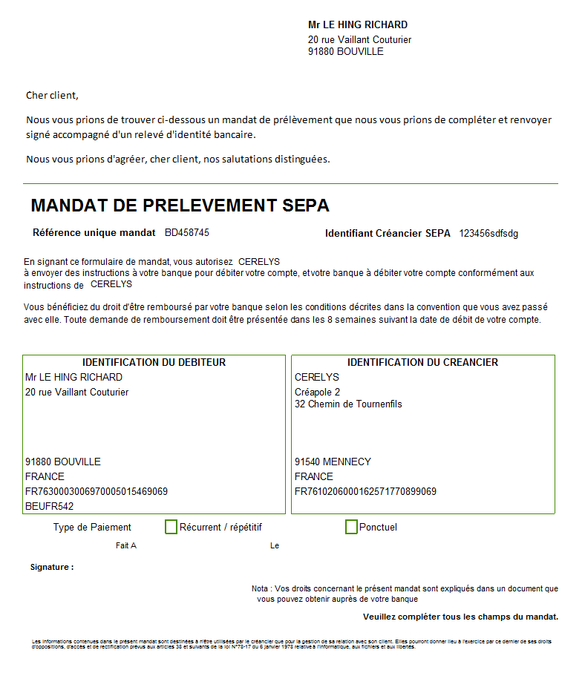
Tracedump:
newBaseSize: 16pt
newBaseSizeInPt: 16

